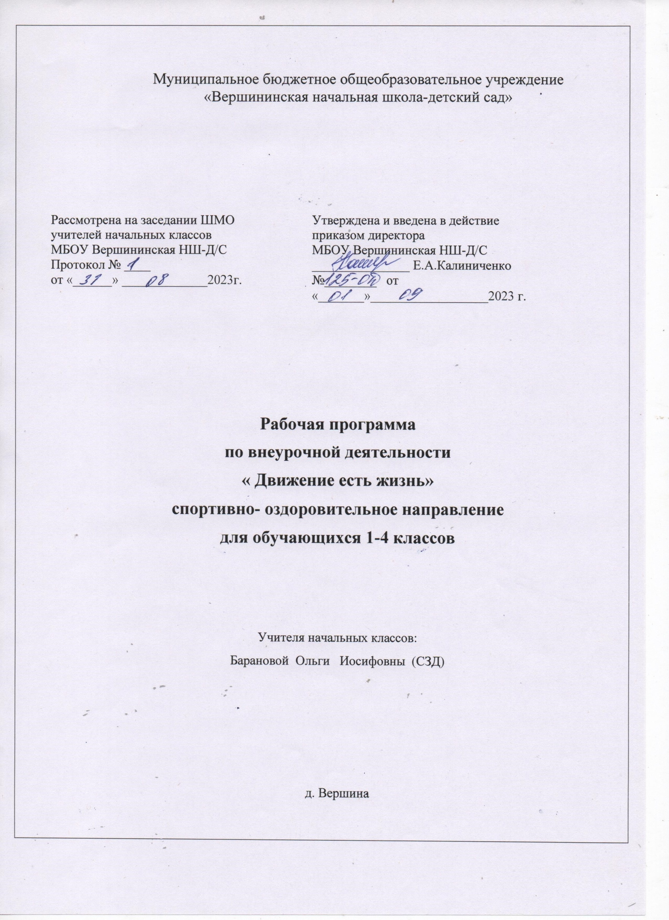

Рассмотрена на заседании ШМО  учителей начальных классов  МБОУ Вершининская НШ-Д/С  Протокол № ____  от «______» _____________2023г. | Утверждена и введена в действие  приказом директора  МБОУ Вершининская НШ-Д/С  _______________ Е.А.Калиниченко  №________ от  «_______»__________________2023 г.

Рабочая программа
по внеурочной деятельности
«Движение есть жизнь»
спортивно - оздоровительное направление
для обучающихся 1-4 классов

Учителя начальных классов:
Барановой Ольги Иосифовны (СЗД)

1.ЛИЧНОСТНЫЕ И ПРЕДМЕТНЫЕ РЕЗУЛЬТАТЫ КУРСА ВНЕУРОЧНОЙ ДЕЯТЕЛЬНОСТИ
Личностными результатами программы внеурочной деятельности по спортивно-оздоровительному направлению «Движение есть жизнь» является формирование следующих умений:
- целостный, социально ориентированный взгляд на мир;
- ориентация на успех в учебной деятельности и понимание его причин;
- способность к самооценке на основе критерия успешной деятельности;
- активно включаться в общение и взаимодействие со сверстниками на принципах уважения и доброжелательности, взаимопомощи и сопереживания;
- проявлять дисциплинированность, трудолюбие и упорство в достижении поставленных целей;
- освоение моральных норм помощи тем, кто в ней нуждается, готовности принять на себя ответственность;
- развитие мотивации достижения и готовности к преодолению трудностей на основе конструктивных стратегий совладания и умения мобилизовать свои личностные и физические ресурсы стрессоустойчивости;
- освоение правил здорового и безопасного образа жизни.
Предметные:
Оздоровительные результаты программы внеурочной деятельности:
Первостепенным результатом реализации программы внеурочной деятельности является физическая подготовленность и степень совершенства двигательных умений, высокий уровень развития жизненных сил, нравственное, эстетическое, интеллектуальное развитие - двигательная подготовленность как важный компонент здоровья учащихся
- развитие физических способностей; - - освоение правил здорового и безопасного образа жизни; - развитие психических и нравственных качеств; - повышение социальной и трудовой активности; планировать занятия физическими упражнениями в режиме дня, организовывать отдых и досуг с использованием средств физической активности; - организовывать и проводить со сверстниками подвижные игры; - взаимодействовать со сверстниками по правилам проведения подвижных игр и соревнований;
применять жизненно важные двигательные навыки и умения различными способами, в различных изменяющихся, вариативных условиях.
Должны уметь:
- адекватно оценивать своё поведение в жизненных ситуациях;
- отвечать за свои поступки;
- отстаивать свою нравственную позицию в ситуации выбора;
- технически правильно осуществлять двигательные действия, использовать их в условиях соревновательной деятельности и организации собственного досуга;
- проводить самостоятельные занятия по развитию основных физических способностей, коррекции осанки и телосложения;
- разрабатывать индивидуальный двигательный режим, подбирать и планировать физические упражнения;
- управлять своими эмоциями, эффективно взаимодействовать со взрослыми и сверстниками, владеть культурой общения;
- соблюдать правила безопасности и профилактики травматизма на занятиях физическими упражнениями, оказывать первую помощь при травмах и несчастных случаях;
- пользоваться современным спортивным инвентарем и оборудованием.
2. СОДЕРЖАНИЕ КУРСА ВНЕУРОЧНОЙ ДЕЯТЕЛЬНОСТИ.
Игры с бегом (5 часов)
Теория: Правила техники безопасности. Значение бега в жизни человека и животных. Лучшие легкоатлеты страны, области, школы.
Практические занятия:
- Комплекс ОРУ для укрепления мышц ног. Игра «Змейка». Игра «Челнок».
- Комплекс ОРУ на месте. Игра «Пустое место». Игра «Филин и пташки»
- Комплекс ОУР в движении. Игра «Пятнашки с домом». Игра «Прерванные пятнашки». Игра «Круговые пятнашки»
- Комплекс ОРУ в колонне по одному в движении. Игра «Круговые пятнашки». Игра «Ловушки в кругу». Игра «Много троих, хватит двоих»
Игры с мячом (5 часов)
Теория. Правила техники безопасности при игре с мячом. Разучивание считалок.
Практические занятия:
- Комплекс ОРУ с малыми мячами. Игра «Мячик кверху». Игра «Свечи ставить»
- Комплекс ОРУ с большими мячами. Игра «Перебрасывание мяча»
Игра «Зевака». Игра «Летучий мяч».
- Комплекс ОРУ с набивными мячами. Игра «Выбей мяч из круга». Игра «Защищай город».
- Комплекс ОРУ с мячами. Игра «Гонка мячей». Игра «Попади в цель». Игра «Русская лапта»
Игры с прыжками (5 часов)
Теория. Правила техники безопасности при игре с прыжками.
Для чего человеку важно уметь прыгать.
Виды прыжков. Разучивание считалок.
Практические занятия:
- Комплекс ОРУ. Игра «Воробушки и кот». Игра «Дедушка – рожок».
- Комплекс ОРУ. Игра «Переселение лягушек». Игра «Лошадки».
- Комплекс ОРУ. Игра «Петушиный бой». Игра «Борьба за прыжки».
- Комплекс ОРУ. Игра «Солка на одной ноге». Игра «Кто первый?».
Игры малой подвижности (6 часов)
Теория. Правила техники безопасности. Знакомство с играми на внимательность.
Практические занятия
- Игры на внимательность. Игра «Летит - не летит». Игра «Запрещенное движение». Игра «Перемена мест».
- Комплекс ОРУ для правильной осанки, разучивание считалок.
Игры «Колечко». Игра «Море волнуется». Игра «Кривой петух»
- Комплекс ОРУ. Игра «Молчанка». Игра «Колечко».
- Комплекс ОРУ. Игра «Краски». Игра «Перемена мест»
Зимние забавы (3 часа)
Теория. Правила техники безопасности зимой. Осторожно лед.
Загадки и пословицы о зиме. Беседа о закаливании.
Практические занятия:
- Игра «Строим крепость».
- Игра «Взятие снежного городка».
- Игра «Лепим снеговика».
- Игра «Меткой стрелок».
Эстафеты (6 часов)
Теория. Значение слова эстафета. Разбивание разными способами команд на группы.
Практические занятия:
- Эстафеты «Передал – садись», «Мяч среднему», «Парашютисты», «Скакалка под ногами», «Тачка».
- Эстафета «Челночный бег», «По цепочке», «Вызов номеров», «Дорожки», «Шарик в ложке».
- Эстафета «Ведерко с водой», «Кати большой мяч впереди себя», «Нитки наматывать», «Передача мяча в колонне», «Поезд».
Народные игры (4 часа)
Теория. Материальная и духовная игровая культура. Организация и проведение игр на праздниках.
Практические занятия:
- Разучивание народных игр. Игра "Горелки".
- Разучивание народных игр. Игра «Гуси - лебеди»
- Разучивание народных игр. Игра «Мотальщицы»
- Разучивание народных игр. Игра "Мишени".

3. ТЕМАТИЧЕСКОЕ ПЛАНИРОВАНИЕ
№  п/п | Тема занятия | Количество часов
Игры с бегом - 5 часов
 | ТБ. Игра «Челнок». |  | 1
 | Игра «Змейка». |  | 1
 | Игра «Филин и пташки» |  | 1
 | Игра «Круговые пятнашки» |  | 1
 | Игра «Много троих, хватит двоих» |  | 1
Игры с мячом 5 часов
 | Игра «Свечи ставить» |  | 1
 | Игра «Мячик кверху». |  | 1
 | Игра «Летучий мяч». |  | 1
 | Игра «Защищай город». |  | 1
 | Игра «Попади в цель». |  | 1
Игры с прыжками - 5 часов
 | Игра «Дедушка – рожок». |  | 1
 | Игра «Воробушки и кот». |  | 1
 | Игра «Переселение лягушек». |  | 1
 | Игра «Борьба за прыжки». |  | 1
 | Игра «Кто первый?». |  | 1
Игры малой подвижности- 6 часов
 | Игра «Перемена мест». |  | 1
 | Игра «Запрещенное движение». |  | 1
 | Игра « Море волнуется». |  | 1
 | Игра «Колечко». |  | 1
 | Игра «Краски». |  | 1
 | Игра «Перемена мест» |  | 1
Зимние забавы- 3 часа
 | Игра «Строим крепость». |  | 1
 | Игра «Меткий стрелок». |  | 1
 | Игра «Лепим снеговика». |  | 1
Эстафеты- 6 часов
 | Эстафеты «Передал – садись» |  | 1
 | Игра «Скакалка под ногами». |  | 1
 | Эстафета «Вызов номеров». |  | 1
 | Эстафета «Челночный бег», «По цепочке». |  | 1
 | Эстафета «Ведерко с водой», «Нитки наматывать». |  | 1
 | Эстафета «Кати большой мяч впереди себя». |  | 1
Народные игры- 4 часа
 | Игра «Гуси - лебеди» |  | 1
 | Игра "Горелки". |  | 1
 | Игра «Мотальщицы» |  | 1
 | Игра "Мишени". |  | 1

